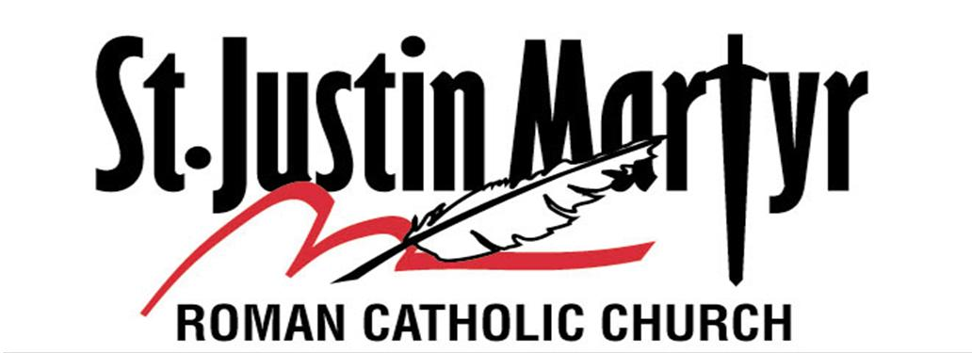
Español

Formación de Fe - Formulario de MATRICULA

2024/2025

Si su niño/niña NO fue bautizado en St. Justin, Martyr, por favor de proveer una copia del certificado de bautismo

para cada niño/niña matriculándose por primera vez.
Información de Padres:
Nombre de Madre: # Celular ____________________Religión: ______________
Nombre del Padre: # Celular ____________________Religión: ______________
(Nombre de Guardián Legal): # Celular ___________________Religión:_______________
Dirección: __________________________________________________ Ciudad: ___________________, FL __________
Email Preferido: _____________________________________ # para mensajes de texto: __________________________
A que hora su familia suele asistir a misa: ________________
Información de Niño/Niña:
Apellido: ____________________________Nombre________________________________________________________
Género:_________Fecha de nacimiento:___/___/___ Escuela:___________________________________Grado:_______
Parroquia y fecha donde recibió Bautismo:________________________________________________________________
Parroquia y fecha donde recibió Eucaristía:_______________________________________________________________
Información de Niño/Niña:
Apellido: ____________________________Nombre________________________________________________________
Género:_________Fecha de nacimiento:___/___/___ Escuela:___________________________________Grado:_______
Parroquia y fecha donde recibió Bautismo:________________________________________________________________
Parroquia y fecha donde recibió Eucaristía:_______________________________________________________________
Información de Niño/Niña:
Apellido: ____________________________Nombre________________________________________________________
Género:_________Fecha de nacimiento:___/___/___ Escuela:___________________________________Grado:_______
Parroquia y fecha donde recibió Bautismo:________________________________________________________________
Parroquia y fecha donde recibió Eucaristía:_______________________________________________________________
Contacto de Emergencia
Nombre:____________________________Relación con niño/niña:_________________# Teléfono:__________________
Nombre:____________________________Relación con niño/niña:_________________# Teléfono:__________________

¿Hay alguna información adicional que nos ayude proveer para sus necesidades de familia? Por Ejemplo: Problemas médicos, alergias, dificultades de aprendizaje, necesidades especiales, áreas de sensibilidad, circunstancias especiales de familia, etc. Toda información en este formulario se mantiene confidencial. _____________________________________
__________________________________________________________________________________________________
TIEMPO Y TALENTO: La Formación de Fe en nuestra parroquia solo puede existir a través de la generosa administración de nuestras familias parroquiales. ¿Cual de las siguientes áreas puede ayudarnos durante el año?
Marque todas las que correspondan:
___Catequista ___ Asistente de Catequista ___Primera Comunión/Confirmación ___ Ministerio Juvenil
___Arte & Artesanía ___ Catequista Sustituto ___Voluntario de Oficina ___ Música
COSTOS DE MATRICULA:
$75* para el primer niño, $65* para el Segundo niño, $60* cada niño adicional.
Cheques deben hacerse a: St. Justin, Martyr Catholic Church
*Padres que completan un mínimo de 3 horas de servicio voluntario recibirán un reembolso parcial
GENERAL: Yo aquí solicito y doy permiso a mi menor de edad a participar en Life Foundations. Yo entiendo que esta formación Cristiana está presentada según las enseñanzas de la Iglesia Católica Romana. Yo también entiendo que, como el primer catequista de mi hijo, asumo la responsabilidad por su asistencia, comportamiento y conformidad con las pautas necesarias de el plan de estudio. También entiendo que asistencia en misa semanal mejorará mucho la formación de fe que mi hijo recibe en esta experiencia de aprendizaje. Este método de enseñanza no es sustituto para la participación en la celebración eucarística con la comunidad de la parroquia St. Justin, Martyr.
Reconozco que he recibido, leído y entendido que mi menor de edad debe acatarse a las normas y políticas escritas en el manual de Life Foundations/Faith Formation. Esto incluye las políticas y procedimientos de la parroquia local, y las políticas de acoso de el Programa de Ambiente Seguro de la Diócesis de St. Petersburg.
Por favor marque todo lo que corresponda.
__ Yo asistiré las clases de el Programa de Ambiente Seguro para padres/estudiantes.
__ Yo no puedo asistir a las clases de el Programa de Ambiente Seguro, pero quiero recibir toda información adicional relacionado
con el Programa de Ambiente Seguro (además de el manual de política).
ATENCIÓN MÉDICA: Yo autorizo al representante de la Parroquia a intervenir con tratamiento médico para mi menor en caso de accidente o enfermedad durante las clases y eventos. Estoy de acuerdo en pagar cualquier gasto incurrido por dicho tratamiento. En el caso de que no se logre comunicación con el padre/guardián o cualquier otra persona designada, entonces doy permiso y autorizo a St. Justin, Martyr y sus representantes a contactar a el médico de mi menor y/o hacer arreglos para tratamiento de emergencia inmediata.
Esta autorización médica es válida desde 1 agosto, 2024 hasta 31 julio, 2025 y para todos los eventos durante el año.
Nombre del Doctor: ______________________________________________Teléfono: ________________________________
Medicinas que toma diaria o regularmente: ____________________________________________________________________
Problemas de salud/alergias: ______________________________________________________________________________
Compañía de Seguro médico:_______________________________ID# de la Compañía de Seguros_______________________
Otros Tratamientos Médicos
En caso de que algún representante de la parroquia, voluntario o empleado tenga conocimiento que mi hijo(a) este enfermo,
con síntomas de dolor de cabeza, vomito, dolor de garganta, fiebre, diarrea, se llamará al padre/guardián antes de administrar
alguna medicina.
Pueden suministrarle a mi hijo(a):
Tylenol (sí o no) _____Ibuprofen (sí o no)______Pastillas para la garganta (sí o no)______Benadryl (sí o no)________
Relevo de responsabilidad para la publicación de fotos:
De vez en cuando preparamos comunicados de prensa o publicaciones para periódicos, televisión, u otros medios con eventos que ocurren en la parroquia. Estos pueden o no estar acompañados de fotos o videos de los jóvenes o estudiantes. Estos comunicados pueden ser preparados por St. Justin, Martyr, el cual es representante de la parroquia o de un medio de comunicación.
Yo doy permiso________Yo no doy permiso________ para que la imagen (fotos, video) y el nombre de mis estudiantes (hijos) mencionados estén incluidos en estas publicaciones o comunicados de prensa.
Si tiene alguna pregunta, por favor de comunicarse con la oficina de Life Foundations: 727-397-3312 x.338 ó vía correo electrónico: csiles@stjustinmartyr.net

Estado de Florida, Condado de ___________________________
Jurado y suscrito ante mi el día ____________de_________________,20_____quien [ ] conozco personalmente o [ ] quien produjo
la siguiente identificación_____________________________.
________________________________________ _____________________
Nombre escrito del Padre o Guardián Fecha
SELLO ________________________________________ _____________________
Firma del Padre o Guardián Fecha
Firma del Notario Público
S:// 2024-2025 Registration Forms SPANISH 7/29/24

PARA USO OFICIAL SOLAMENTE: Fee Paid:____ Check #:______ Amt. Paid:____ Baptism Cert:____

AUTORIZACIÓN PARROQUIA DE COMUNICADO DE PRENSA
Información Hijo(a):
Apellido______________________________Nombre________________________________Medio____________
Información Hijo(a):
Apellido______________________________Nombre________________________________Medio____________
Información Hijo(a):
Apellido______________________________Nombre________________________________Medio____________
Información Hijo(a):
Apellido______________________________Nombre________________________________Medio____________
AUTORIZACIÓN PARA MEDIO DE PRENSA PROMOCIONAL: Durante el año escolar de Life Foundations, mi hijo(a), listado(s) arriba, puede(n) participar de un video, película, grabación de audio o inclusive producción fotográfica que incluya el uso audiovisual de los alumnos, nombres y/o voces. Dichas producciones pueden ser utilizadas con el propósito educacional o con motivos de exhibición para St. Justin, Martyr en perpetuidad, y pueden ser copiados, con derechos de autor, editados y distribuidos por St. Justin, Martyr en perpetuidad hasta que el permiso sea revocado por escrito.
Noticieros incluyendo television, radio, periódico y revistas tienen el permiso de permanecer en inmediaciones de la Iglesia con permiso de tomar notas, fotografías, grabación de audios y/o videos que pueden incluir a su hijo(a). Dichos items pueden aparecer o ser usados en noticieros o aparecer en publicaciones, televisiva o radio.
Usted tiene el derecho de negarse al uso del nombre de su hijo(a), imagen o voz en éstas producciones, y lo puede hacer marcando en el párrafo inferior y entregandolo a la oficina de Life Foundation.
Yo/Nosotros, quienes firmamos, doy/damos o no doy/no damos (Encerrar en un círculo una sola respuesta) por la presente conciento: a St. Justin, Martyr, el uso del nombre, retrato u otro similar de mi hijo(a) para uso en la pizarra de avisos de la parroquia, el sitio web, comunicado de prensa, medios de comunicación y actividades promocionales. Este consentimiento es renovado al principio de cada año escolar de Life Foundation.
_____________________________________
Firma del Padre o Guardián
S://Life Foundations 2024-2025 Formulario de Registro en Español
7/29/24

